**Федеральное агентство связи**

**Сибирский государственный университет телекоммуникаций и**

**информатики**

**Лабораторная работа № 1**

Выполнил:

студент группы ИП-211

Оганесян А.С.

Проверил:

преподаватель

Романюта А.А.

1. **Вывести название и версию ОС, версию и архитектуру ядра Linux**

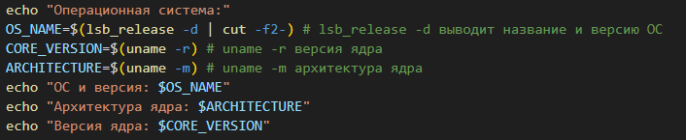

Вывод:

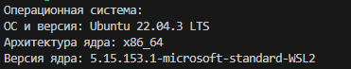

1. **Вывести информацию о процессоре (Модель, частота, количество ядер, размер кэш-памяти)**

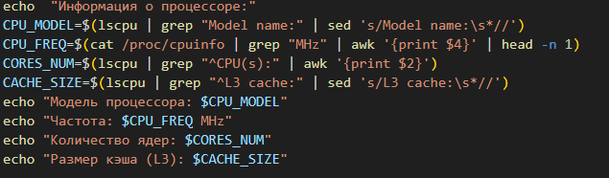

Вывод:

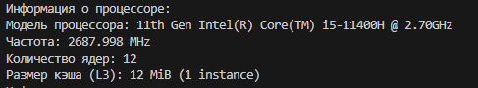

1. **Вывести информацию о размере оперативной памяти (Доступный размер, общий размер, использованный размер памяти)**

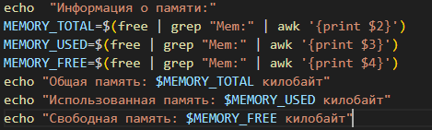

Вывод:

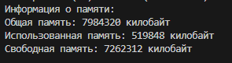

1. **Вывести параметры (имя интерфейса, ip/mac) и скорость сетевого соединения**

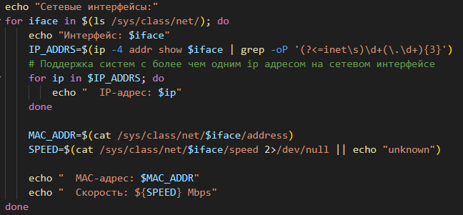

Вывод:

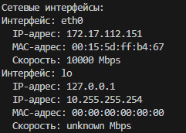

1. **Вывести информацию о системных разделах (точка монтирования, размер раздела, занятое/свободное пространство)**



Вывод:

